Phân tích quan hệ 1-N (HOI_VIEN — BUOI_TAP):
- HOI_VIEN (1) — (N) BUOI_TAP: Một hội viên có thể đặt 0 hoặc nhiều buổi tập (kéo đường thẳng từ hội viên và kết thúc bằng ký hiệu Chân quạ cùng hình tròn phía buổi tập).
- BUOI_TAP (1) — (1) HOI_VIEN: Một buổi tập bắt buộc thuộc về đúng 1 hội viên (kết thúc bằng 2 gạch dọc phía hội viên).
- Khóa ngoại (FK): Bảng BUOI_TAP (bên phía "Nhiều") sẽ chứa khóa ngoại MaHV_FK.
Buoc 2
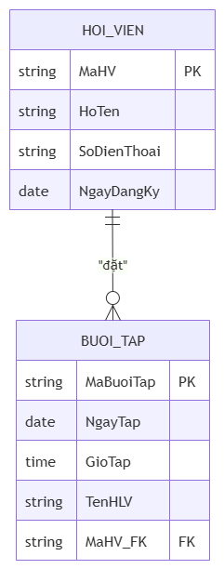
Bước 3 — Chuẩn hóa dữ liệu (Dạng chuẩn 1NF)
Bảng dữ liệu nháp ban đầu:
MaHV | HoTen | SoDienThoai
HV01 | Nguyễn Văn A | 0901111111, 0902222222
HV02 | Trần Thị B | 0903333333
1. Chỉ ra lỗi vi phạm
- Cột vi phạm: Cột SoDienThoai tại dòng của hội viên HV01.
- Nguyên nhân vi phạm 1NF (Thuộc tính đa trị): Dạng chuẩn 1 (1NF) yêu cầu mọi thuộc tính trong bảng phải mang giá trị nguyên tố (atomic value) — nghĩa là mỗi ô dữ liệu chỉ chứa duy nhất một giá trị. Việc lưu 2 số điện thoại (0901111111, 0902222222) trong cùng một ô của dòng HV01 đã vi phạm quy tắc này. Hậu quả là rất khó để hệ thống truy vấn chính xác một số điện thoại cụ thể.
2. Đề xuất cách khắc phục (Tách bảng đạt chuẩn 1NF)
Để dữ liệu đạt chuẩn 1NF, cần loại bỏ thuộc tính đa trị bằng cách tách riêng các số điện thoại sang một bảng mới, có khóa ngoại trỏ về bảng hội viên.
Bảng 1: HOI_VIEN (Lưu thông tin cố định)
MaHV (PK) | HoTen
HV01 | Nguyễn Văn A
HV02 | Trần Thị B
Bảng 2: SDT_HOI_VIEN (Mỗi dòng lưu 1 số điện thoại duy nhất)
MaHV (FK/PK) | SoDienThoai (PK)
HV01 | 0901111111
HV01 | 0902222222
HV02 | 0903333333

